Magnetická datová média (aktualizováno 1. 1. 2025)

Jak pracují magnetická datová média?
- využívají pro ukládání a čtení dat princip magnetismu a elektrické energie (elektromagnetismus)
- celé datové médium je potaženo speciální magnetickou vrstvou, nad kterou se pohybují zapisovací, resp. čtecí hlavy
- data se zapisují po jednotlivých bitech tak, že zapisovací hlava pomocí elektrické energie změní stav části magnetické vrstvy (jeden stav: 0, druhý stav: 1)
- čtecí hlava poté zpětně dokáže zjistit stav části magnetické vrstvy (přečte 0 nebo 1)

Pevný disk
- anglické označení Hard Disc Drive (HDD)
- nejpoužívanější datové médium (hlavní úložné médium v počítači)
- se základní deskou je propojen pomocí kabelu

Pevný disk pro stolní počítače Pevný disk pro notebooky

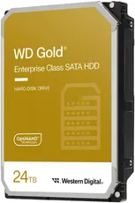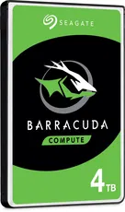

Výběr pevných disků naleznete zde: https://www.alza.cz/pevne-disky/18842851.htm

Stavba pevného disku
- pevný disk se skládá z několika částí, které jsou vzduchotěsně uzavřeny v kovovém obalu
  - plotny – kovové nebo plastové kotouče potažené magnetickou vrstvou z obou stran, úložný prostor pro data
  - hlavy – čtecí nebo zapisovací hlavy, které se pohybují těsně nad plotnami, provádějí čtení nebo zápis dat
  - hnací motor – roztáčí plotny
  - vystavovací mechanismus – ovládá a synchronizuje pohyb čtecích a zapisovacích hlav na požadovanou pozici nad plotnami
  - rozhraní – konektory pro připojení disku kabelem k základní desce

Vnitřek pevného disku
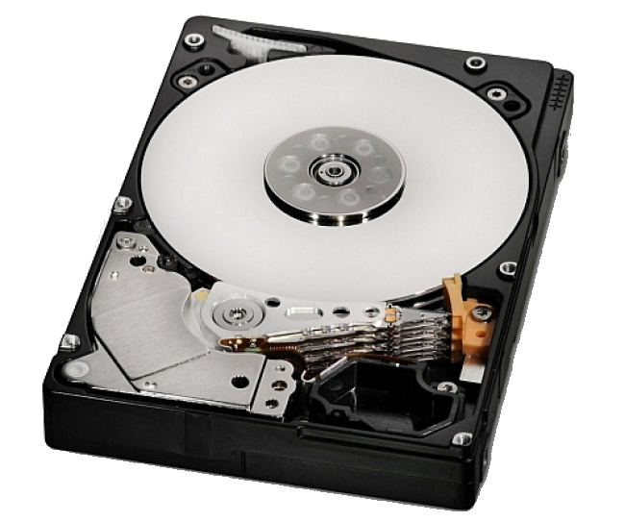
Základní parametry disku
- formát – velikost samotného disku, menší než 2,5 palce (do notebooků), větší 3,5 palce (do stolních PC)
- kapacita dat – hlavní parametr, velikost úložného prostoru pro data, dnes v řádku stovek GB až jednotek TB
- rychlost otáček – počet otáček plotny za minutu, čím větší počet otáček, tím je čtení nebo zápis rychlejší, ale disk je hlučnější, hodnoty: 5400 otáček/min nebo 7200 otáček/min
- přístupová doba – čas potřebný na vyhledání určitého místa na diskové plotně, hodnoty: milisekundy
- rychlost čtení/zápisu – množství dat přečtených nebo zapsaných hlavami za sekundu, hodnoty: stovky MB/s
- typ rozhraní – v zásadě určuje rychlost komunikace mezi diskem a základní deskou, dnes většinou SATA III

Struktura dat na diskové plotně
- úložný prostor každé strany plotny je rozdělen na velké množství soustředných kružnic, tzv. stopy
- každá stopa je dále rozdělena na velké množství menších úseků, tzv. sektorů
- pokud má disk více ploten, sdružují se všechny stopy se stejným číslem do tzv. cylindrů
- navíc, při ukládání jednotlivých souborů dochází i k uložení informací do speciální tabulky, v jaké stopě a v jakém sektoru je soubor uložen (pro rychlejší nalezení požadovaných dat)

Výhody a nevýhody
- výhody – v současnosti nabízí největší úložnou kapacitu za nízkou cenu (poměr cena za 1 GB dat)
- nevýhody – pohybující části jsou náchylné na fyzické poškození (mechanické otřesy, elektrické zkraty)

Další (historická) magnetická datová média
- s nástupem optických médií, resp. elektronických médií ztratila ostatní magnetická média význam, jelikož byla velmi poruchová a nenabízela dostatečnou přenosovou rychlost a kapacitu
- na rozdíl od pevného disku byly nosiče s úložným prostorem fyzicky odděleny od čtecího nebo zapisovacího zařízení (tzv. mechaniky)
- nejvíce se používaly 3,5palcové diskety (FDD – Floppy Disc Drive – pružný disk), měly kapacitu jen 1,44 MB (starší 5,25palcové měly kapacity dokonce pouhých 720 kB)
- často se používaly i ZIP diskety (nabízely kapacitu 100 MB, někdy 250 MB a 750 MB), byly však poměrné drahé a byly vytlačeny optickými médii

3,5palcová disketa 5,25palocvá disketa ZIP disketa
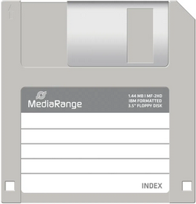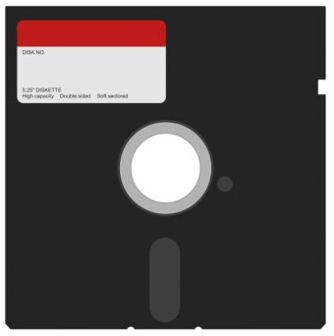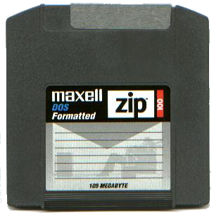

Budoucnost magnetických médií
- v současné době jsou pevné disky v počítačích postupně nahrazovány novými SSD disky (Solid State Drive), využívající flash paměť (vyšší přenosová rychlost dat)
- pevný disk je však stále nejvhodnější pro ukládání velkého množství uživatelských dat
- objevují se i tzv. hybridní pevné disky (SSHD – Solid State Hybrid Drive) – jedná se o klasický pevný disk, který je navíc vybaven pamětí SSD disku pro rychlejší start operačního systému
- ve vašem počítači hybridní disk uvidíte jako jeden disk a kontrolní čip bude rozhodovat, zda data zapíše na HDD část, nebo SSD část
- hybridní pevné disky však nejsou tak efektivní jako plnohodnotné SSD disky
- trendem je tedy vybavovat počítače SSD disky s menší kapacitou pro systémová nebo programová data a druhým klasickým pevným diskem s velkou kapacitou pro uživatelská data a zálohu dat

